Annons
Annons
Kultur

Konst
Nordisk salong är en praktfull historia – bättre än Liljevalchs
6 december 2021 15:30
Carolina Söderholm är djupt imponerad av den nordiska konstmönstringen på Dunkers kulturhus.
- Carolina SöderholmText
Det här är en recension.Analys och värderingar är skribentens egna.
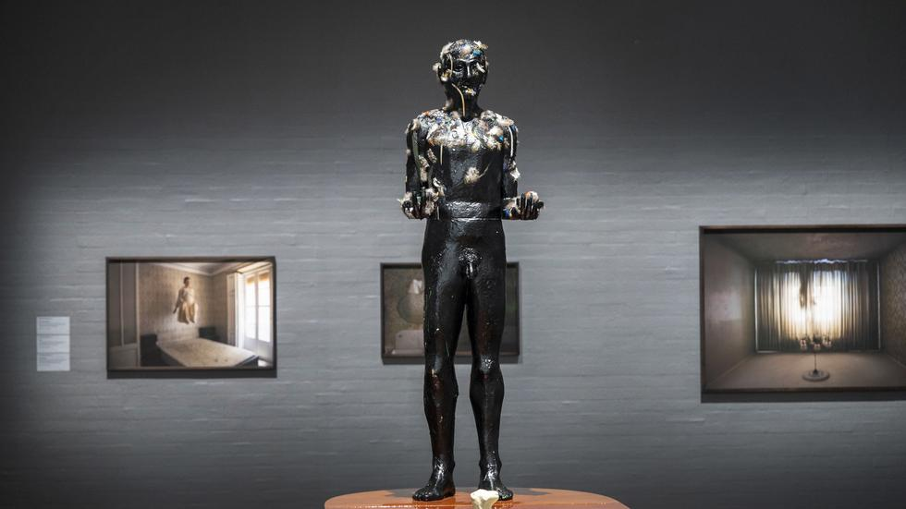
Fredrik Odenius ”Bordet” ingår i årets Nordisk salong på Dunkers kulturhus.
Bild: Anders Malmberg
Fakta

Nordisk salong
Dunkers kulturhus. T o m 4/3 2022.
Carolina Söderholm är konstkritiker.
Det vankas konstfest när Nordisk salong intar Dunkers kulturhus. I princip allt finns på plats: symbolmättat fotografi och lekfullt måleri, storslagen textilkonst, absurda installationer, marmorskulpturer och märkvärdiga videoverk. Det kunde lätt ha blivit ett enda mischmasch men helheten fungerar oväntat väl.
Det faktum att hängningen är rasande snyggt gjord, där verken lyser mot väggar målade i mättade kulörer, spelar förstås viss roll. Fast viktigare är att bidragens kvalitet överlag är hög. I det pandemidrabbade konstlivets spår har rekordmånga ansökningar kommit in när salongen för tredje gången äger rum i samarbete med Helsingborgs konstförening.
Annons
Juryn som består av fyra namnkunniga nordiska kuratorer, kritiker och museichefer har kunnat välja och vraka bland nära 2400 konstnärer. Av dem har 66 deltagare sållats fram, alla verksamma i Norden. Jag skulle till och med vilja påstå att resultatet är bättre än årets upplaga av Liljevalchs vårsalong, landets hårdast bevakade jurybedömda utställning som i mina ögon var en ganska blek tillställning.
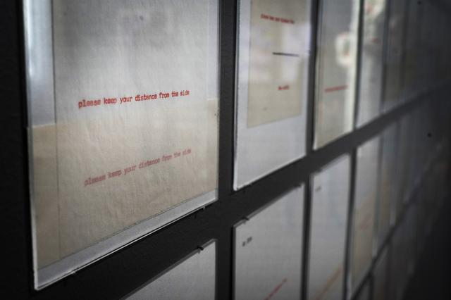
Danska Tilda Lundbohm har under pandemin skrivit hundra dagliga noteringar under titeln ”Please keep your distance”.
Bild: Anders Malmberg
Här kan inflikas att jag vanligen inte är särskilt lättflörtad när det kommer till salongsupplägg av detta slag. Nog kan det vara inspirerande, men inte sällan riskerar de individuella verken att drunkna i den samlade kakofonin.
Nåväl, den nordiska juryn har varit föredömligt återhållsam, men ändå fått till ett urval med generositet och spets. De inledande rummen börjar relativt måttfullt med bland annat Mia Nilssons silverskulptur. Trots sin miniatyrskala har dess glänsande silverklot något svulstigt och eggande över sig, som hade hon porträtterat antingen kokande materia eller en snabbt förökande organism hämtad från yttre rymdens sfär.
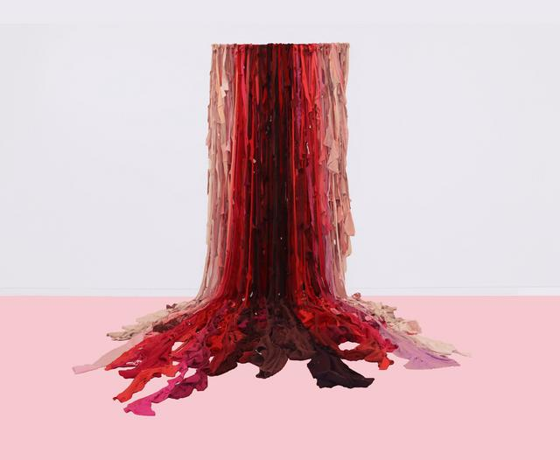
Finska Isabella Chydenius textila installation ”Cut-rip-open” är ett av få tydligt politiska eller socialt engagerade verk på årets salong. Foto: Isabella Chydenius
Därefter skruvas laddningen upp. Finska Pinja Valja konfronterar barndomens prinsessdröm när hon i ett suggestivt videoverk låter sitt vuxna jag på ett allt kusligare vis anta den idoliserade supermodellens personlighet och drag, för att inte säga liv. Från Finland kommer även Isabella Chydenius som i ett genomarbetat projekt belyser kvinnors villkor och utsatthet i nattlivets klubbmiljö. I hennes fotografier köar tjejerna vid spegeln under damtoalettens neonskylt som obekymrat deklarerar ”hot as fuck”. Vem som vill får pröva att navigera mellan dansgolvets kroppar, bardiskens faror och grändens antastande män i hennes interaktiva videospel. Men starkast är de brutalt sönderrivna kläder som hon knutit samman till en kraftfull textil installation.
Annons
Dessa verk utgör något av ett undantag med sitt utforskande av könsroller, kvinnoideal och maktutövande, där allt från rosaskimrande längtan till begär, frigörelse, våld och rädsla väger in. I detta sammanhang tar även Gittan Jönssons dammsugerska plats. Den lilla porslinsfigurinen som är formad efter 1950-talets hemmafrureklam, torde vid detta laget vara en lika välkänd karaktär som konstnären själv, en av den skånska konstscenens mest uppmärksammade namn. Iklädd en dräkt som hyllar den abstrakta pionjären Hilma af Klint fortsätter dammsugerskan envist sitt arbete med att städa bort ojämställda strukturer och orättvisor.
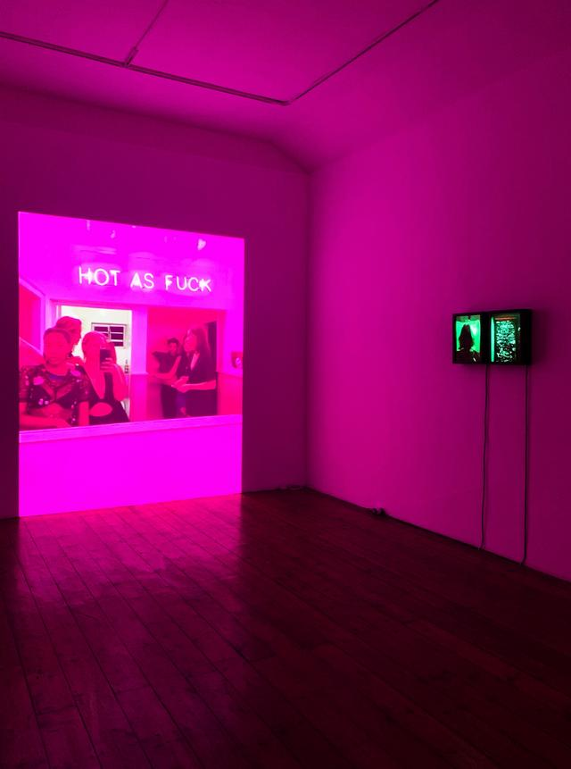
”Vem som vill får pröva att navigera mellan dansgolvets kroppar, bardiskens faror och grändens antastande män i hennes interaktiva videospel” skriver Carolina Söderholm om Isabella Chydenius verk. Foto: Isabella Chydenius
Annars är det få bidrag som rymmer ett tydligt politiskt, socialt eller ideologiskt engagemang. I den bemärkelsen skiljer sig salongen jämfört med det kritiska utforskande som präglat mycket av den konst som lyfts fram på konsthallar och museer under senare år.
Däremot finns ett par ”coronabidrag”, som då Jonas Nemeth träffsäkert fångar pandemitillvarons leda i sin målning med titeln ”To hell with this”. Gång på gång upprepar danska Tilda Lundbohm frasen ”Please keep your distance” på sina uppnålade anteckningsblad, där distansen ska hållas från såväl döden som livet självt. Det är tidstypiskt men också tidlöst tack vare konstnärens förmåga att röra sig mellan humor, ironi och existentiellt djup.
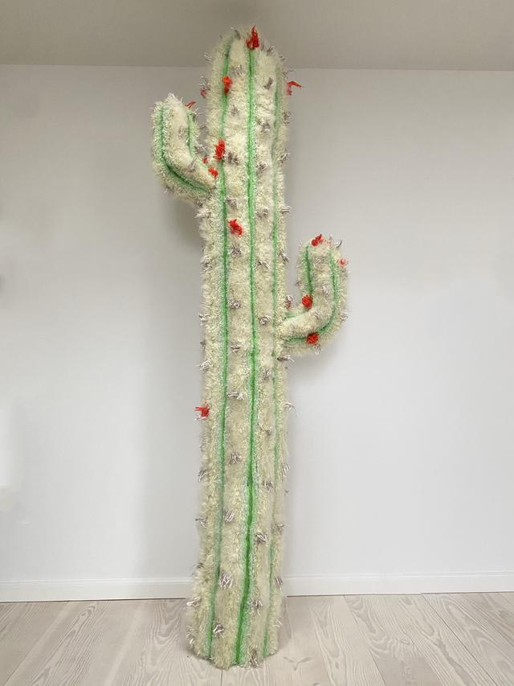
Nina K Ekman, Danmark, bjuder in publiken att klappa kaktusen med titeln ”Please touch me”. Foto: Nina K Ekman
Annons
Samtidigt speglar utställningen konstvärldens växande intresse för taktila material och hantverksmetoder som trä, glas och lera, tuftning och broderi. I snart sagt varje vrå väntar egensinniga sätt att handskas med material och tekniker. Ta till exempel Mattias Kvick som i sina bilder använder allt från tusch och akvarell till tråd och rost. Eller Pia Thams skönt ornamentala teckning av en paradisisk flora och fauna, gjord med färgpennor på plywood. Strax intill lockar danska Nina K Ekmans ljuvligt luddiga jättekaktus med den oemotståndliga titeln ”Please touch me”, medan Caroline Harrius tvärs över salen trätt nål och tråd genom keramikvasen och på den glaserade ytan broderat ett blomstermotiv. Fast lika gärna dröjer jag vid de mer intima verken, som Kiwa Saitos närmast abstrakta och arkitektoniska broderi eller Inga Björstedts känsliga tecknade bildsvit som fångar det mänskliga, lekfulla och sårbara.
Allt är inte lika fängslande, och vissa bidrag hade kommit bättre till sin rätt med en kort presentation. Men överlag är balansen god. Skickligt vägs det spektakulära mot det lågmälda, det avskalade mot det färglysande.
Årets version av Nordisk salong är en praktfull historia med inslag av busig uppsluppenhet. Kort sagt en lustfylld konstkick i mörkaste vintertid.
- Kultur

